计算机科学与工程学院实验报告（首页）

|  |  |  |  |  |  |  |  |
| --- | --- | --- | --- | --- | --- | --- | --- |
| **课程名称** | | **Linux操作系统** | | | **班级** | **17软件2班** | |
| **实验名称** | | **实验5 Shell编程** | | | **教导教师** | | **于海洋** |
| **姓名** | **陈庆辉** | | **学号** | **1714080902201** | **日期** | **2020/05/11** | |
|  |  | |  | |  |  | | |

**一、实验目的:**

1、了解 shell 运行的基本原理；

2、掌握 shell 程序编写的基本知识；

3、掌握常用 shell 变量的用法；

4、数量掌握选择（if、case）、循环（for、while、until）、函数等 shell 脚本程序中常用的控制结构；

5、掌握基本 shell 程序设计和实现的技能。

**二、实验要求:**

1、掌握 shell 脚本中的输入和输出；

2、掌握 shell 脚本中的算数、逻辑、关系等脚本运算以及相应命令；

3、掌握 if、case 选择控制结构的语法及使用；

4、掌握 for、while、until 循环控制结构及使用；

5、掌握 shell 脚本中函数的定义及使用。

1. **实验步骤及结果：**

1、编写一个脚本，求斐波那契数列的前 10 项及总和。

num1=1

num2=1

echo -n “$num1+$num2”

sum=2

for((i=1;i<=8;i++))

do

tmp=$(expr $num1 + $num2)

echo -n “+$tmp”

((num1=num2))

((num2=tmp))

sum=$(expr $sum + $tmp)

done

echo “=$sum”

运行结果：



2、验证下面脚本执行结果。

echo –n “which color do you like?”

read color

case “$color” in

[Bb]l??)

echo I feel $color

echo The sky is $color;;

[Gg]ree*)

echo $color is for trees

echo $color is for seasick;;

red | orange)

echo $color is very warm!;;

*)

echo no such color as $color;;

esac

echo “out of case”

运行结果：

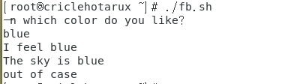

3、设计一个 shell 脚本：求命令行上所有整数和。

参考程序：

sum=0

while [ $# != 0 ]

do

let sum=sum+$1

shift

done

echo “the sum of arguments is $sum”

运行结果：



4 、 用 Shell 编 程 ， 判 断 一 文 件 是 不 是 普 通 文 件 ， 如 果 是 将 其 拷 贝 到/home/student/test 目录下,用命令查看 test 目录内容，最后再删除 test 目录。

参考程序：

mkdir -m 777 /home/test

echo “Input file name:”

read FILENAME

if [ -f “$FILENAME” ]

then

cp $FILENAME /home/test

ls /home/test

cd test

rm $FILENAME

cd .

ls

else

echo”The FILENAME is not a regular file!”

fi

运行结果：

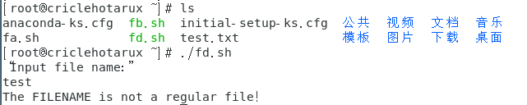

5、用 shell 设计一个模拟考勤程序，实现如下功能选择界面：1：上班签到 2：下班签出 3：缺勤信息查阅

参考程序：

#! /bin/bash

#filename:shelltest

exsig=0

while true; do

echo ""

echo "----欢迎使用本系统----"

echo " 1. 上班签到"

echo " 2. 下班签出"

echo " 3. 考勤信息查询"

echo " 4. 退出系统"

echo "----------------------"

echo ""

echo "请输入你的选项:"

read choice

case $choice in

1)echo "请输入你的名字:"

read name

echo "请输入你的密码:"

read password

if test -r /home/user/userinfo.dat

then

while read fname fpassword

do

echo "$fname"

echo "$fpassword"

if test "$fname" = "$name"

then

break

fi

done < /home/user/userinfo.dat

else

echo System Error:userinfo.dat does not exist!

fi

if test "$fname" != "$name"

then

echo "不存在该用户!"

elif test "$fpassword" != "$password"

then

echo "密码不正确!"

else

hour=`date +%H`

if test "$hour" -gt 8

then

echo "你迟到了!"

echo "$name 上班迟到---日期:`date`" >>/home/user/check.dat

else

echo "早上好,$name!"

fi

fi

;;

2)echo "请输入你的名字:"

read name

echo "请输入你的密码:"

read password

if test -r /home/user/userinfo.dat

then

while read fname fpassword

do

if test "$fname" = "$name"

then

break

fi

done < /home/user/userinfo.dat

else

echo System Error:userinfo.dat does not exist!

fi

if test "$fname" != "$name"

then

echo " 不存在该用户!"

elif test "$fpassword" != "$password"

then

echo "密码不正确!"

else

hour=`date +%H`

if test "$hour" -lt 18

then

echo "你早退了!"

echo "$name 下班早退----日期:`date`">> /home/user/check.dat

else

echo "再见,$name!"

fi

fi

;;

3)echo "请输入你的名字:"

read name

echo "请输入你的密码:"

read password

if test -r /home/user/userinfo.dat

then

while read fname fpassword

do

if test "$fname" = "$name"

then

break

fi

done < /home/user/userinfo.dat

else

echo System Error:userinfo.dat does not exist!

fi

if test "$fname" != "$name"

then

echo "不存在该用户!"

elif test "$fpassword" != "$password"

then

echo "密码不正确!"

else

echo "你的记录:"

echo "---------"

cat -b /home/user/check.dat|grep $name

echo "---------"

fi

;;

4)echo "欢迎你的使用,再见!"

exsig=1

;;

*)echo "请输入合法的选项!"

;;

esac

if test "$exsig" = "1"

then

break

fi

done

注意要在/home/user/创建userinfo.dat

内容形如：

chenqinghui 123456

hzu01 123456

运行结果：

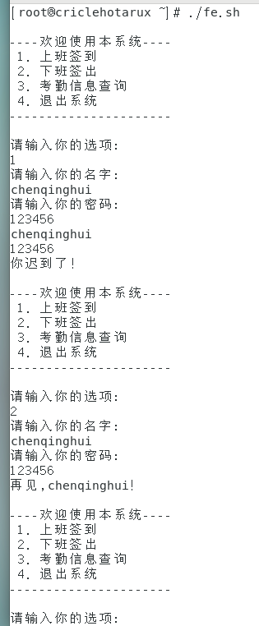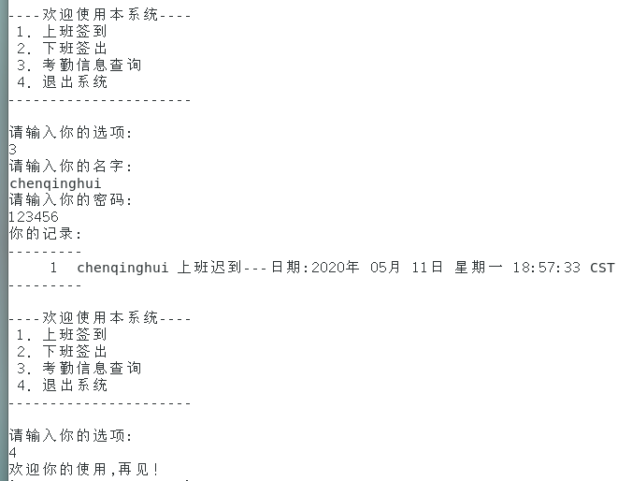

1. **感想心得**

通过这次实验理解了Shell程序的设计方法，掌握了Shell程序的编辑、运行及调试。Shell的用处有很多，比如安装软件，有一些要执行很多行命令才能顺利安装。这时候一些官方或者第三方Shell就可以简化我们的安装过程，提高我们的工作效率。